Европейская экономическая комиссия
Комитет по внутреннему транспорту
Всемирный форум для согласования правил
в области транспортных средств
Рабочая группа по общим предписаниям,
касающимся безопасности
109-я сессия
Женева, 29 сентября – 2 октября 2015 года
Пункт 5 предварительной повестки дня
Правила № 43 (безопасные стекловые материалы)

Предложение по поправкам к Правилам № 43 (безопасные стекловые материалы)

Представлено экспертом от Венгрии*

Воспроизведенный ниже текст был подготовлен экспертом от Венгрии в целях уточнения требований, касающихся приспособления для испытания на абразивную стойкость. В его основу положен главным образом неофициальный документ GRSG-108-15, распространенный в ходе 108-й сессии Рабочей группы по общим предписаниям, касающимся безопасности (GRSG) (см. доклад ECE/TRANS/WP.29/GRSG/87, пункт 20). Изменения к существующему тексту Правил № 43 выделены жирным шрифтом.

I. Предложение

Приложение 3, пункт 4.1.1, изменить следующим образом (с сохранением сноски ², но с заменой рисунка 4):
«4.1.1 Приспособление для испытания на абразивную стойкость², схематически изображенное…

Рис. 4
Схема приспособления для проведения испытания на абразивную стойкость

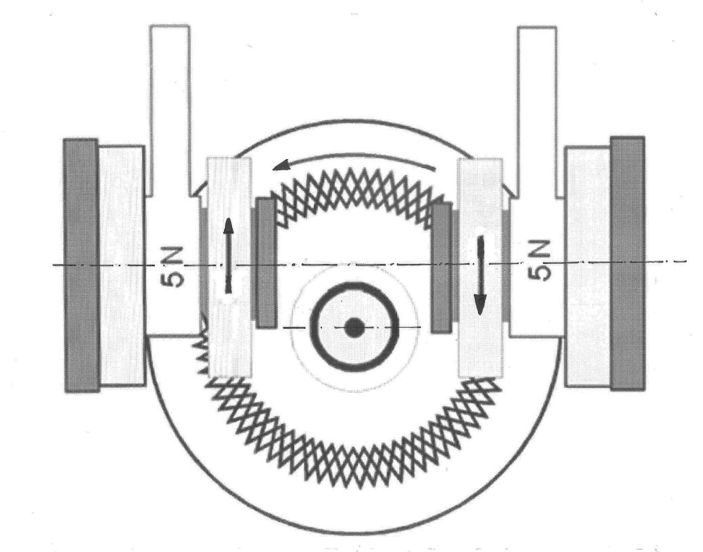
5 Н
5 Н

двух нагруженных параллельных валиков, на каждом из которых закреплен специальный абразивный ролик, свободно вращающийся вокруг горизонтальной оси на шарикоподшипниках; каждый ролик оказывает на испытываемый образец давление, соответствующее массе 500 г.
Расстояние между плоскостями симметрии роликов составляет 65 мм, а смещение оси ролика по отношению к оси вращающегося диска – 19 мм.
Ролики устанавливают на одинаковом расстоянии на образце на всю ширину, с тем чтобы абразивный износ был практически одинаковым по всей ширине зоны, подвергаемой абразивному воздействию. В ходе испытания абразивные частицы отсасываются, с тем чтобы они не оказывали воздействия на абразивный износ.
Вращающийся диск абразивного приспособления…».

II. Обоснование

1. В настоящее время смещение оси и расстояние между роликами не оговорены, при том что на рис. 4 смещение между осями не показано. Вместе с тем смещение и расстояние оказывают существенное влияние на эффект проскальзывания между роликами и стеклом, т.е. на абразивное воздействие. В этой связи обе эти величины устанавливаются, как указано выше.
2. Описание этого метода соответствует параметрам приспособления Тейбера, которое упоминается в данных Правилах.

* В соответствии с программой работы Комитета по внутреннему транспорту на 2012−2016 годы (ECE/TRANS/224, пункт 94, и ECE/TRANS/2012/12, подпрограмма 02.4) Всемирный форум будет разрабатывать, согласовывать и обновлять правила в целях улучшения характеристик транспортных средств. Настоящий документ представлен в соответствии с этим мандатом.

